PHIẾU THU HOẠCH
Chuyên đề: “Vận dụng các kĩ thuật dạy học tích cực trong giảng dạy”
Họ và tên GV: Nguyễn Thị Điểm
Kĩ thuật dạy học: Chúng em biết 3
Môn – Phân môn: Tự nhiên và Xã hội
Tên bài dạy: Bài 13: An toàn trên đường (trang 54, 55)
Hoạt động dạy: Vận dụng
Lớp: 1
BÀI LÀM
Đối với kĩ thuật “Chúng em biết 3” Tôi sẽ áp dụng vào hoạt động vận dụng Bài 13: An toàn trên đường (trang 54, 55) môn Tự nhiên và Xã hội.
GV đưa tranh minh họa cho phần thảo luận nhóm và hỏi nội dung từng tranh.
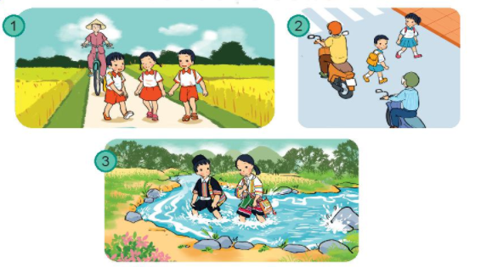
- Con hãy quan sát tranh 1 và cho cô biết tranh vẽ gì?
Tranh vẽ các bạn nhỏ đi học dàn hàng ngang trên đường khi có xe đang đi lại rất nguy hiểm.
- Tương tự như vậy với tranh 2 và 3:
Tranh 2: Các bạn nhỏ sang đường không đúng phần đường dành cho người đi bộ sang đường.
Tranh 3: Hai bạn nhỏ lội qua suối rất nguy hiểm.
Sau khi HS đã nêu Nội dung tranh GV sẽ áp dụng từng bước kĩ thuật “Chúng em biết 3”
Bước 1: GV nêu chủ đề thảo luận: Các bạn cần lưu ý gì để đảm bảo an toàn trên đường đi học?
Bước 2: HS thảo luận nhóm chia sẻ điều em biết.
- GV chia nhóm 4 (hoặc nhóm 3), nhóm bầu HS xuất sắc (hoặc khá) làm trưởng nhóm (HS đã bầu trước).
- Các thành viên trong nhóm chia sẻ những điều mình biết:
+ Khi đi trên đường không có vỉa hè chúng ta không nên dàn hàng ngang.
+ Luôn đi bên phải đường.
+ Khi đi đường chú ý tín hiệu đèn và biển báo giao thông.
+ Khi sang đường đi đúng vạch kẻ dành cho người đi bộ sang đường.
+ Chú ý khi đi qua sông, suối.
+ Luôn chấp hành đúng luật giao thông.
+ Khi đi trên đường không đùa nghịch.
+ Nếu đi xem gắn máy phải đội mũ bảo hiểm.
……
- Nhóm trưởng ghi chép, tổng hợp ý kiến của các thành viên trong nhóm vào bảng nhóm rồi chọn ra 3 điều quan trọng nhất (lấy bút đánh dấu điều quan trọng nhất).
+ Luôn chấp hành đúng luật giao thông.
+ Luôn đi bên phải đường.
+ Chú ý khi đi qua sông suối.
Bước 3 : Đại diện mỗi nhóm trình bày 3 điều nhóm đã chọn
- GV lắng nghe nhận xét, tổng hợp và đưa ra kết luận.
Khi đi đường chúng ta cần đi bên phải đường, luôn luôn chấp hành luật an toàn giao thông, chú ý khi đi qua sông, suối.

- GV cho HS liên hệ bản thân: Con đã làm được những điều quan trọng mà chúng ta vừa tìm được khi đi trên đường đi học chưa?

